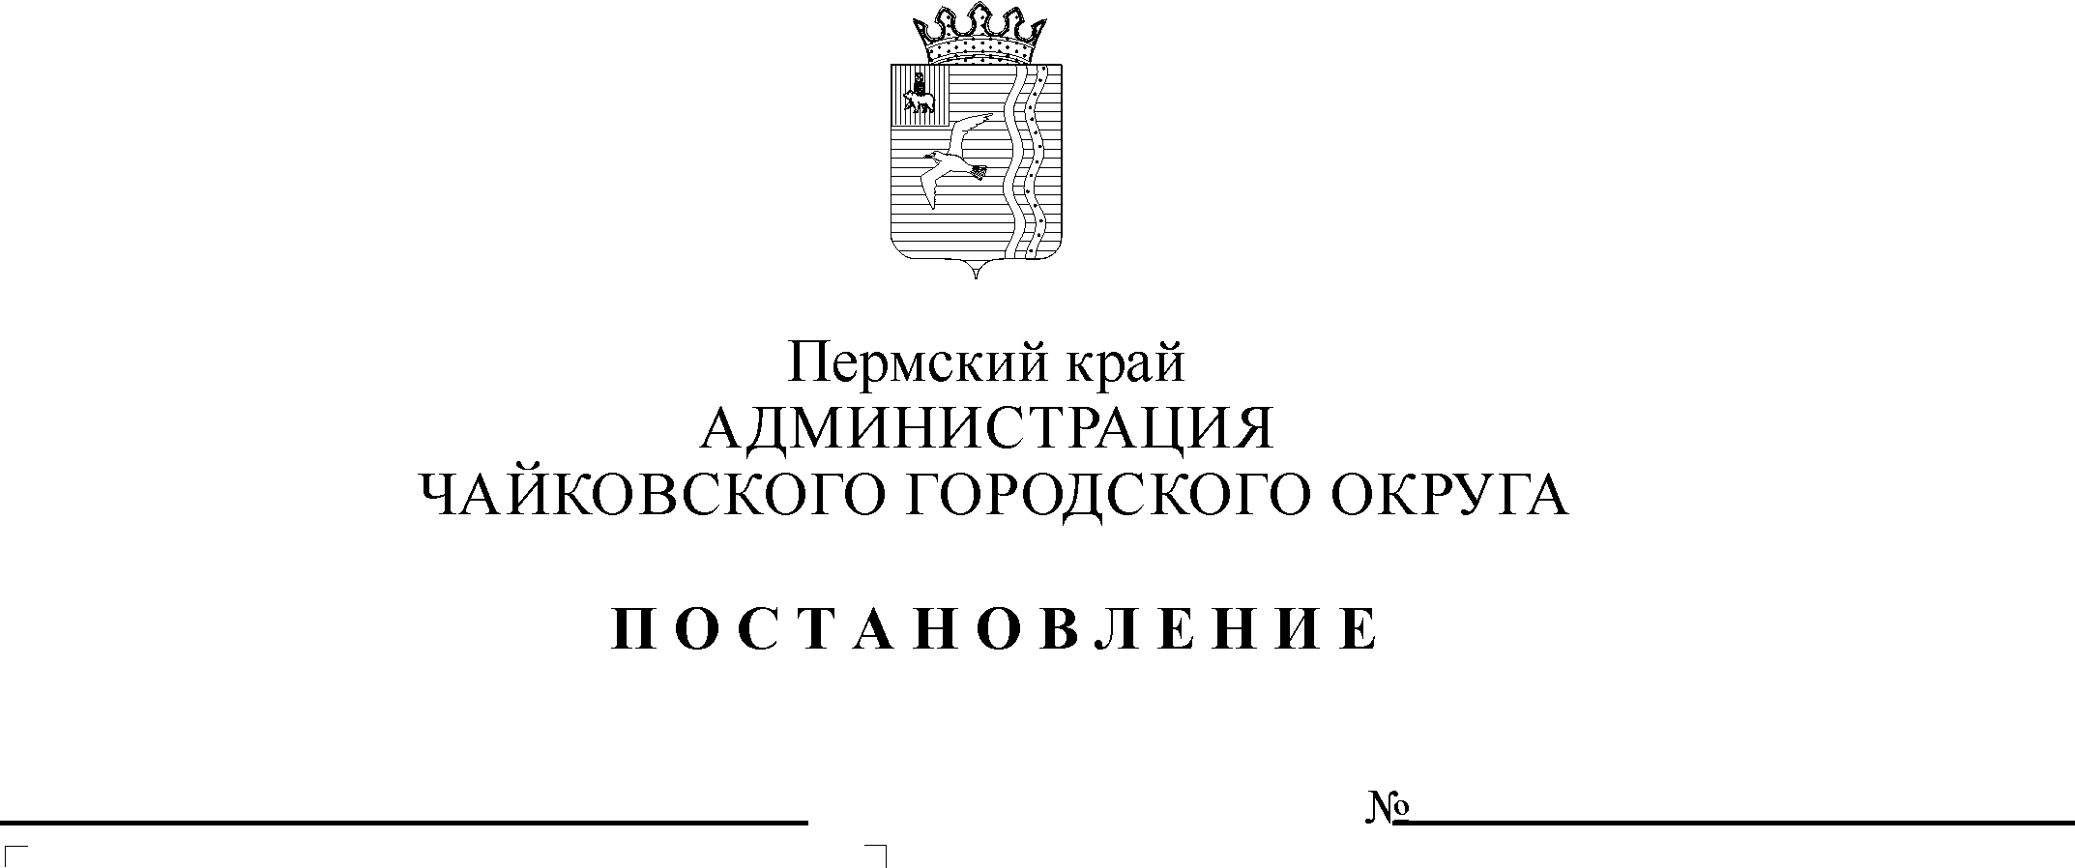
Дата рег.
Рег. номер
О внесении изменений в постановление администрации города Чайковского от 03.04.2019 № 742

На основании Федерального закона от 6 октября 2003 г. № 131-ФЗ «Об общих принципах организации местного самоуправления в Российской Федерации», Устава Чайковского городского округа, в целях приведения правового акта в соответствие с действующим законодательством
ПОСТАНОВЛЯЮ:
- Внести в постановление администрации города Чайковского от 3 апреля 2019 г. № 742 «О создании комиссии при администрации города Чайковского по социальной поддержке жителей Чайковского городского округа, пострадавших от пожара, стихийных бедствий или чрезвычайных ситуаций» (в редакции от 30 октября 2019 № 1763) следующие изменения:
1.1 в наименовании постановления слова «города Чайковского» заменить словами «Чайковского городского округа»;
  - раздел 2 «Порядок и условия предоставления единовременной материальной помощи» Положения об оказании единовременной материальной помощи жителям Чайковского городского округа, пострадавшим от пожара, стихийных бедствий или чрезвычайных ситуаций, дополнить пунктом 2.7. следующего содержания:
«2.7. Информация о предоставлении единовременной материальной помощи жителям Чайковского городского округа, пострадавшим от пожара, стихийных бедствий или чрезвычайных ситуаций, в соответствии с настоящим Порядком, размещается в Единой государственной информационной системе социального обеспечения. Размещение (получение) указанной информации в Единой государственной информационной системе социального обеспечения осуществляется в соответствии с Федеральным законом от 17 июля 1999 года №178-ФЗ «О государственной социальной помощи».
2. Опубликовать постановление в муниципальной газете «Огни Камы» и разместить на официальном сайте администрации Чайковского городского округа.
3. Постановление вступает в силу после его официального опубликования.

Глава городского округа –
глава администрации
Чайковского городского округа Ю.Г.Востриков

